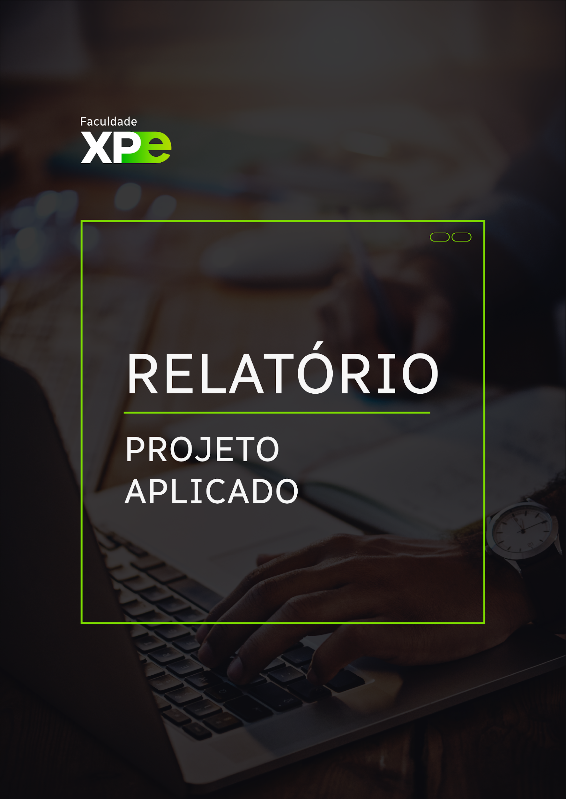

_____

PÓS-GRADUAÇÃO

**XP Educação**

**Relatório do Projeto Aplicado**

Automação e validação de transferência de database

Diego Fernando Paranhos

Orientador(a): Daniel Viana

13/02/2024



**NOME DO ALUNO**

**XP EDUCAÇÃO**RELATÓRIO DO PROJETO APLICADO

Automação e validação de transferência de database

Relatório de Projeto Aplicado desenvolvido para fins de conclusão do curso Data Science & Machine Learning.  
  
Orientador (a): Daniel Viana

**Valinhos - SP  
13/02/2024**

**Sumário**

1. CANVAS do Projeto Aplicado 4

Desafio 5

1.1.1 Análise de Contexto 5

1.1.2 Personas 6

1.1.3 Benefícios e Justificativas 7

1.1.4 Hipóteses 8

1.2 Solução 9

1.2.1 Objetivo SMART 9

1.2.2 Premissas e Restrições 11

1.2.3 Backlog de Produto 13

2. Área de Experimentação 172.1 Sprint 1 16

2.1.1 Solução 16

Evidência do planejamento: 16

Evidência da execução de cada requisito: 16

Evidência dos resultados: 16

2.1.2 Lições Aprendidas 16

2.2 Sprint 2 17

2.2.1 Solução 17

Evidência do planejamento: 17

Evidência da execução de cada requisito: 17

Evidência dos resultados: 17

2.2.2 Lições Aprendidas 17

2.3 Sprint 3 18

2.3.1 Solução 18

Evidência do planejamento: 18

Evidência da execução de cada requisito: 18

Evidência dos resultados: 18

2.3.2 Lições Aprendidas 18

3. Considerações Finais 253.1 Resultados 19

3.2 Contribuições 19

3.3 Próximos passos 25

## 

## 

## 

## 1. CANVAS do Projeto Aplicado

Este projeto aplicado compreende as etapas definidas na disciplina Projeto Final do Curso de pós-graduação *Data Science & Machine Learning* da XP Educação.

A figura 1 contém o CANVAS do Projeto Aplicado com os passos sumarizados da execução do projeto.

Figura 1 – Canvas do Projeto Aplicado

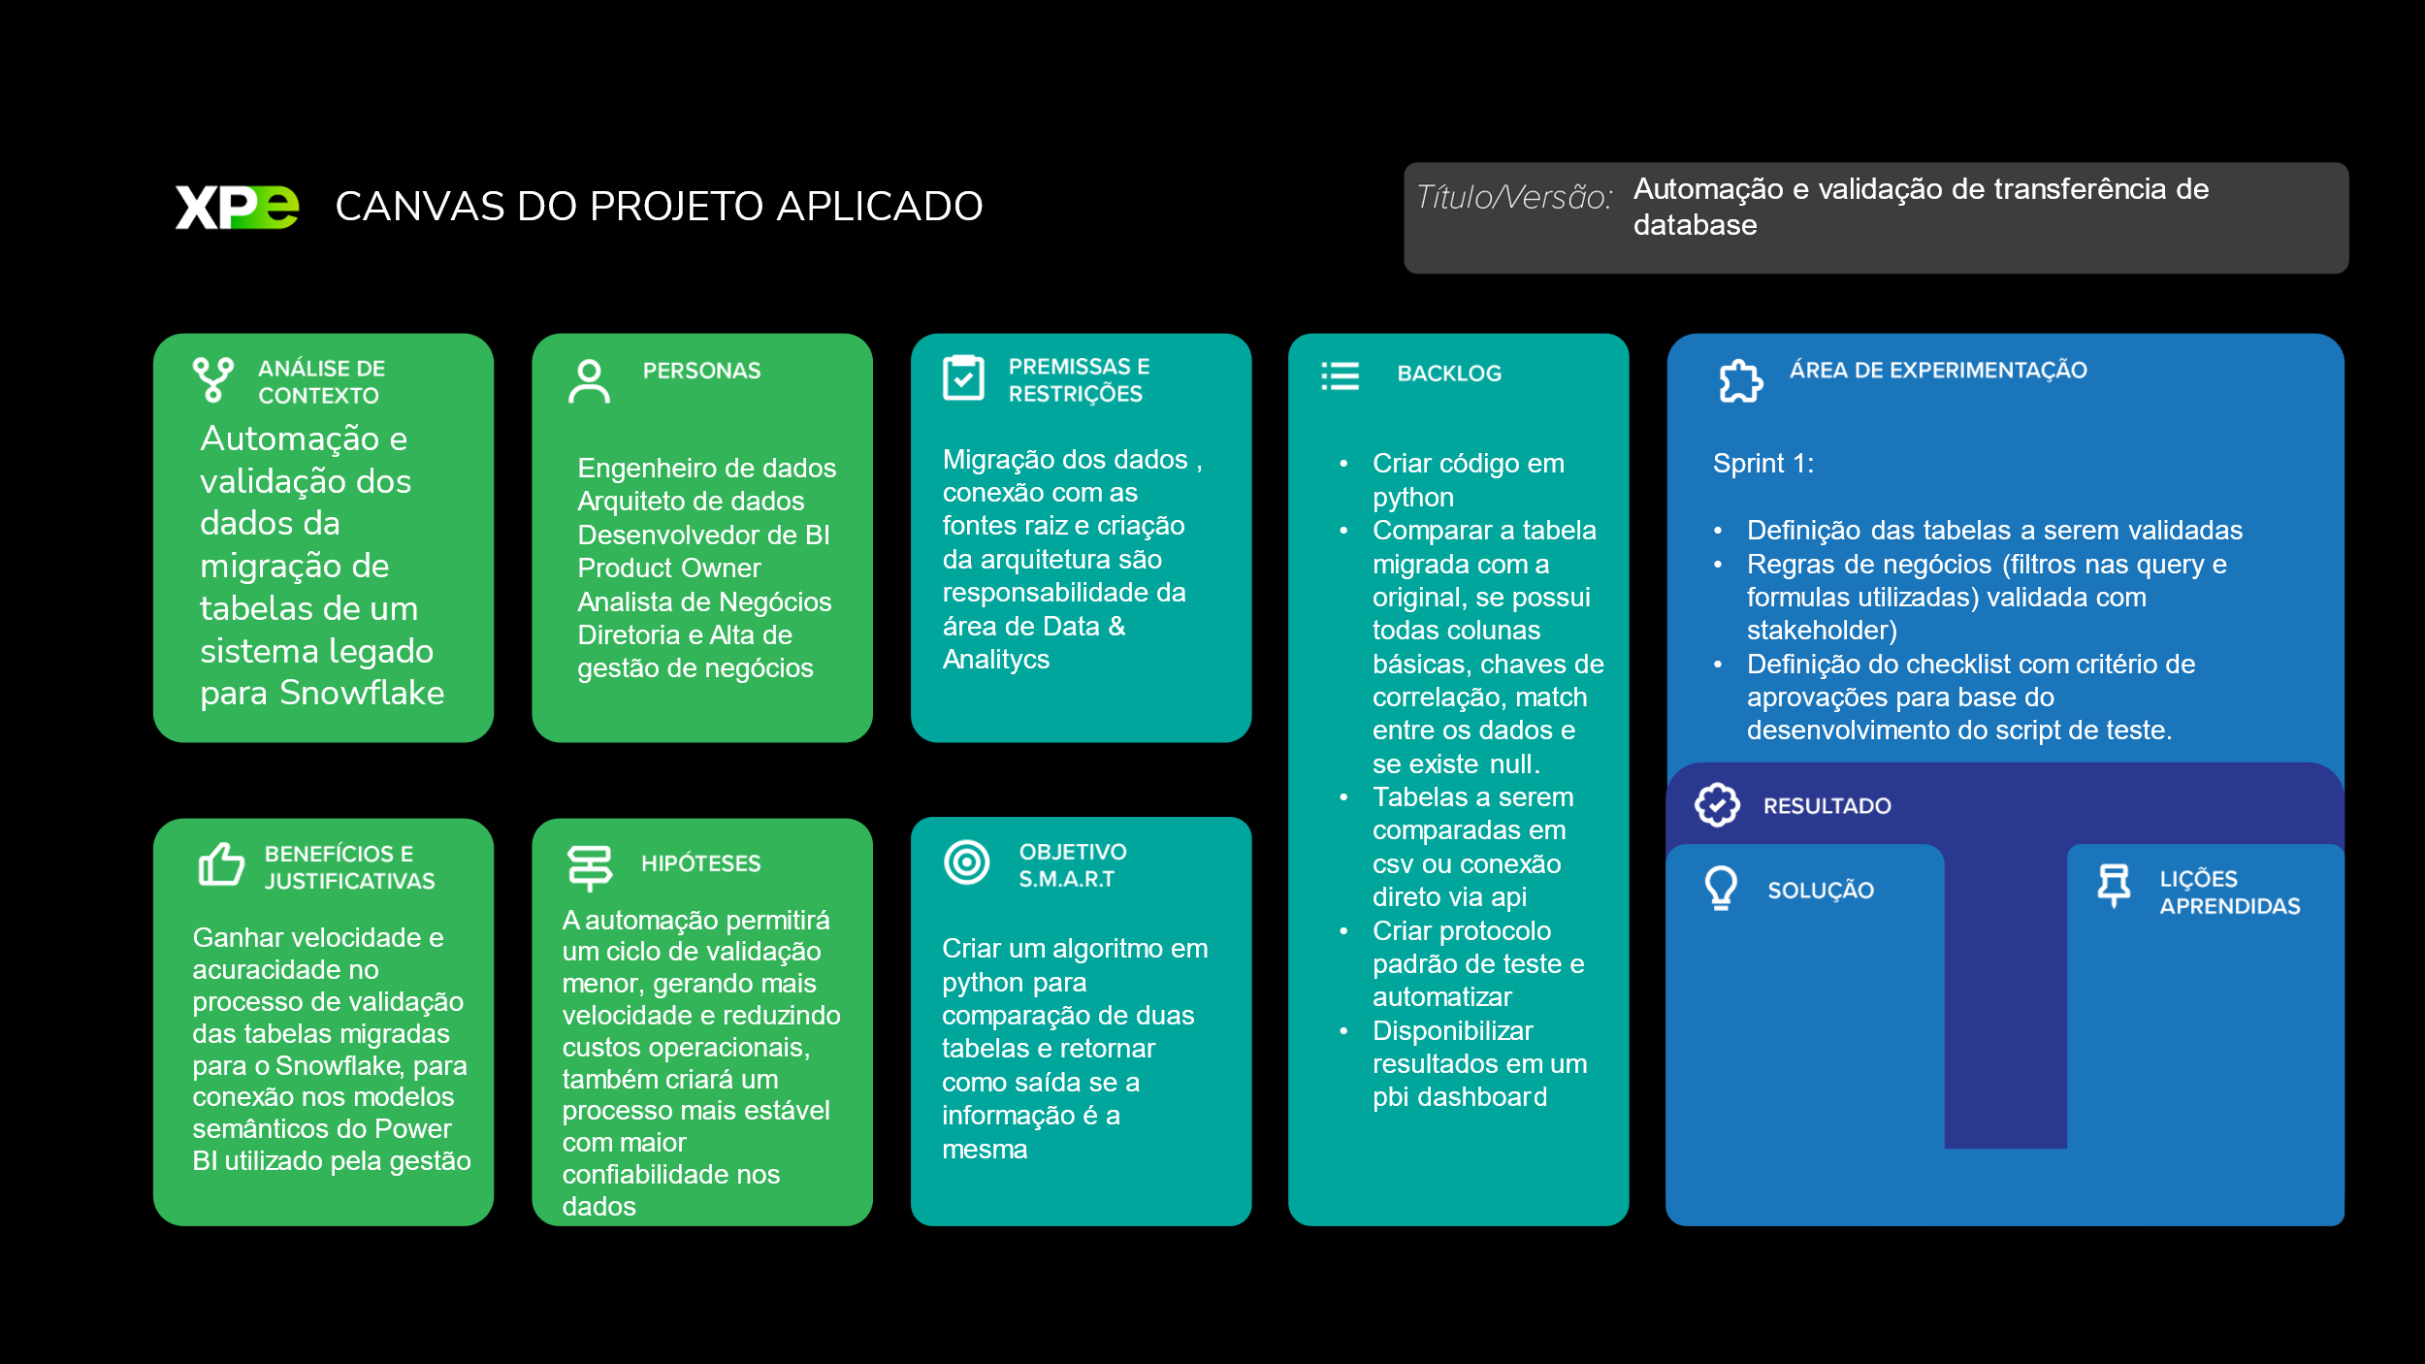

## Desafio

### 1.1.1 Análise de Contexto

A utilização de armazenamento de informações em tabelas e banco de dados transacionais são usados desde o começo da implementação dos recursos computacionais nas empresas, indústria, unidades de ensino e pesquisa.

Com a evolução da informática e a capacidade de geração e armazenamento de dados pelos computadores modernos e recursos em nuvem, cada vez mais a utilização dos bancos transacionais tradicionais não são mais funcional, sendo necessário a busca de novas soluções de armazenamento e estrutura de dados como processamento compartilhado, estruturação dos *Warehouse* em nuvem, utilização de dados não estruturados.

Porém muitas empresas e organizações já possuíam um sistema robusto de governança de dados, armazenando os mesmos em bancos de dados transacionais, sendo consultados e utilizados via consulta em SQL e disponibilizado de forma visual para os usuários através de ferramentas como Power BI e Tableau.

Neste contexto, se faz necessário, para adequação com as arquiteturas de dados atuais, a migração desses bancos de dados transacionais para sistema em nuvem e armazenamento em *data lake* dos dados gerado em BIG DATA.

Uma das arquiteturas mais comuns para essa migração e construir um ecossistema onde as fontes de dados sejam conectadas em um sistema de *data lake,* como exemplo AWS ou Azure, integrado com o Snowflake para disponibilizar os dados para os engenheiros de dados, analistas, arquitetos e desenvolvedores de BI.

Para disponibilização aos usuários finais, os desenvolvedores de BI necessitam conectar essas novas tabelas nos modelos semânticos de Power BI, sem a perda de dados ou confiabilidade do mesmo. Em muito casos as *VIEW* utilizadas no sistema LEGADO em SQL não estão em esquema estrela, com uma tabela fato contendo somente os dados principais e as tabelas dimensões com as estruturas descritivas utilizadas para compreensão dos dados principais.

É neste contexto que se faz a necessidade do processo de validação das novas tabelas, para verificar se elas possuem os mesmos dados, se não ocorreu mudança de dados históricos, se existem todas as chaves primária e estrangeiras, se não existe dados nulos ou em branco ou dados inconsistentes. Outro ponto muito importante é que na migração, normalmente é criado a estrutura de tabelas e *Views* utilizando a normalização dos dados em esquema estrela e isso gera a necessidade de um estudo detalhado pelo desenvolvedor de BI ou engenheiro de dados para garantir todas as relações necessárias.

O processo de validação feito de forma manual é muito lento e devido a sua complexidade, pode não garantir a confiabilidade 100% dos dados, gerando análises incorretas pelos usuários finais, retrabalho depois de liberado no ambiente produtivo e até quebra do serviço em casos mais críticos. Ainda temos que levar em consideração que normalmente a migração de sistema contém N tabelas e o volume é grande, gerando um alto lead time de entrega e alta carga de hora/homem.

Este trabalho visa criar uma solução para essa dor, criando um algoritmo de automação da validação destas tabelas migradas, gerando um processo estável, padronizado e de rápida execução e obtenção dos resultados finais.

Neste projeto, o nome da empresa, atores serão nomes fantasias e os dados utilizados serão emulados, utilizando a estrutura similar de colunas e informações, porém dados gerados aleatoriamente para preservar a confidencialidade.

O contexto utilizando neste projeto é uma empresa do ramo automotivo que está realizando a migração do seu *Warehouse* em sistema legado, baseado em dados estruturas e Views feitas em SQL Studio e disponibilizadas em Power BI para os usuários para um sistema baseado em Azure integrado com Snowflake utilizando a arquitetura de RAW, GOLD e MART, onde as tabelas fato e dimensão estão liberadas para conexão nos modelos semânticos existentes em Power BI.

A fase inicial do processo de automação será realizada utilizando base de dados em CSV coletados nas tabelas do sistema legado e Snowflake para carregamento em VS Code e analise em Python, para fins deste projeto o escopo de validação se concentrará em dados de uma fato de unidades vendidas, com dimensões de cliente, produto, data e cliente.

A figura 2 contém a Matrix CSD de análise inicial do cenário, pessoas e regras e suas interações. Na figura 3 temos o POEMS

Figura 2 – Matrix CSD (Fonte: Template – Canvas Projeto Aplicado Pós – XP Educação)

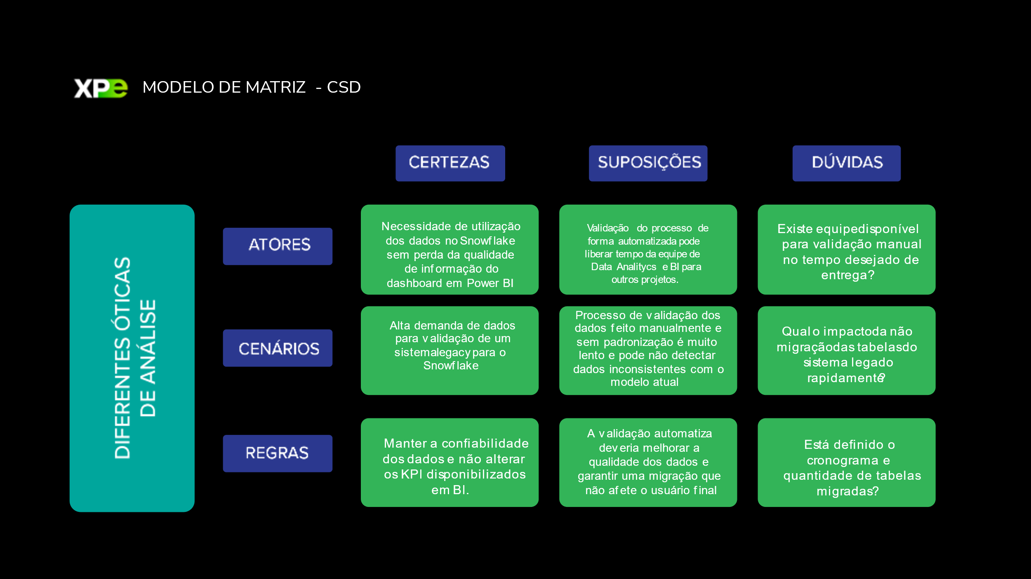

Figura 3 – POEMS (Fonte: Template – Canvas Projeto Aplicado Pós – XP Educação)

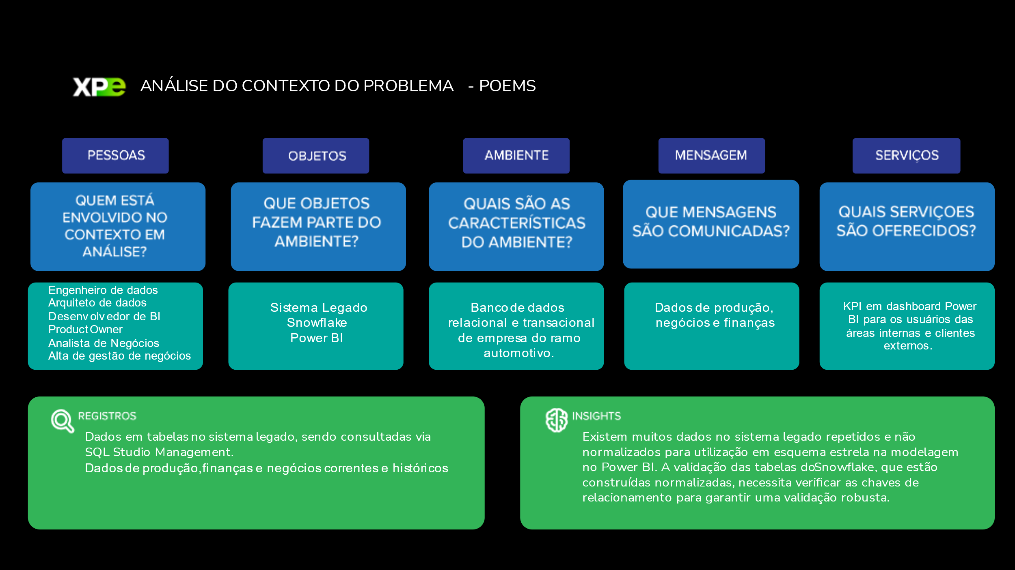

### 1.1.2 Personas

Neste projeto de automação e validação do processo de migração de database, as personas envolvidas são:

* Desenvolvedores de BI: Esses profissionais são os mais afetados e atuantes neste processo de validação, pois são os responsáveis em validar os dados, substituir nos modelos semânticos as conexões e liberar para os usuários finais no ambiente produtivo.
* Product Onwer: São os responsáveis por validar o processo de migração, realizar a gestão das entregas e conexão do time de desenvolvedores e negócios e a definição dos requerimentos.
* Arquiteto de dados: Essa pessoa é a responsável por definir a estrutura e arquitetura dos dados no Snowflake, necessita ser alimentado pelo Product Owner dos requisitos de negócios e pelos desenvolvedores de BI das tabelas LEGADO e resultado das validações para aprovação e liberação da migração ou adequações necessárias.
* Engenheiro de dados: É a pessoa que operacionaliza a arquitetura e migração dos dados na tabelas RAW, GOLD e MART no Snowflake, trabalha muito próxima ao arquiteto de dados e desenvolvedor de BI.
* Usuário final e alta gestão: São as pessoas que vão consumir os dashboard e KPI finais, necessitam receber os dados conforme regras de negócios definidas, no tempo certo e com a confiabilidade alta para tomada de decisões, são as pessoas mais afetadas caso a validação atrase ou seja feita de forma imprecisa.

Com base nesse atores, a figura 4 contém o mapa de empatia do persona “Product Owner” que é o principal cliente deste processo de validação, pois é a pessoa que necessita garantir a aprovação final para liberação aos usuários finais e garantir a realização das atividades conforme cronograma utilizando a metodologia AGILE via SPRINTs.

Figura 4 – Mapa de Empatia

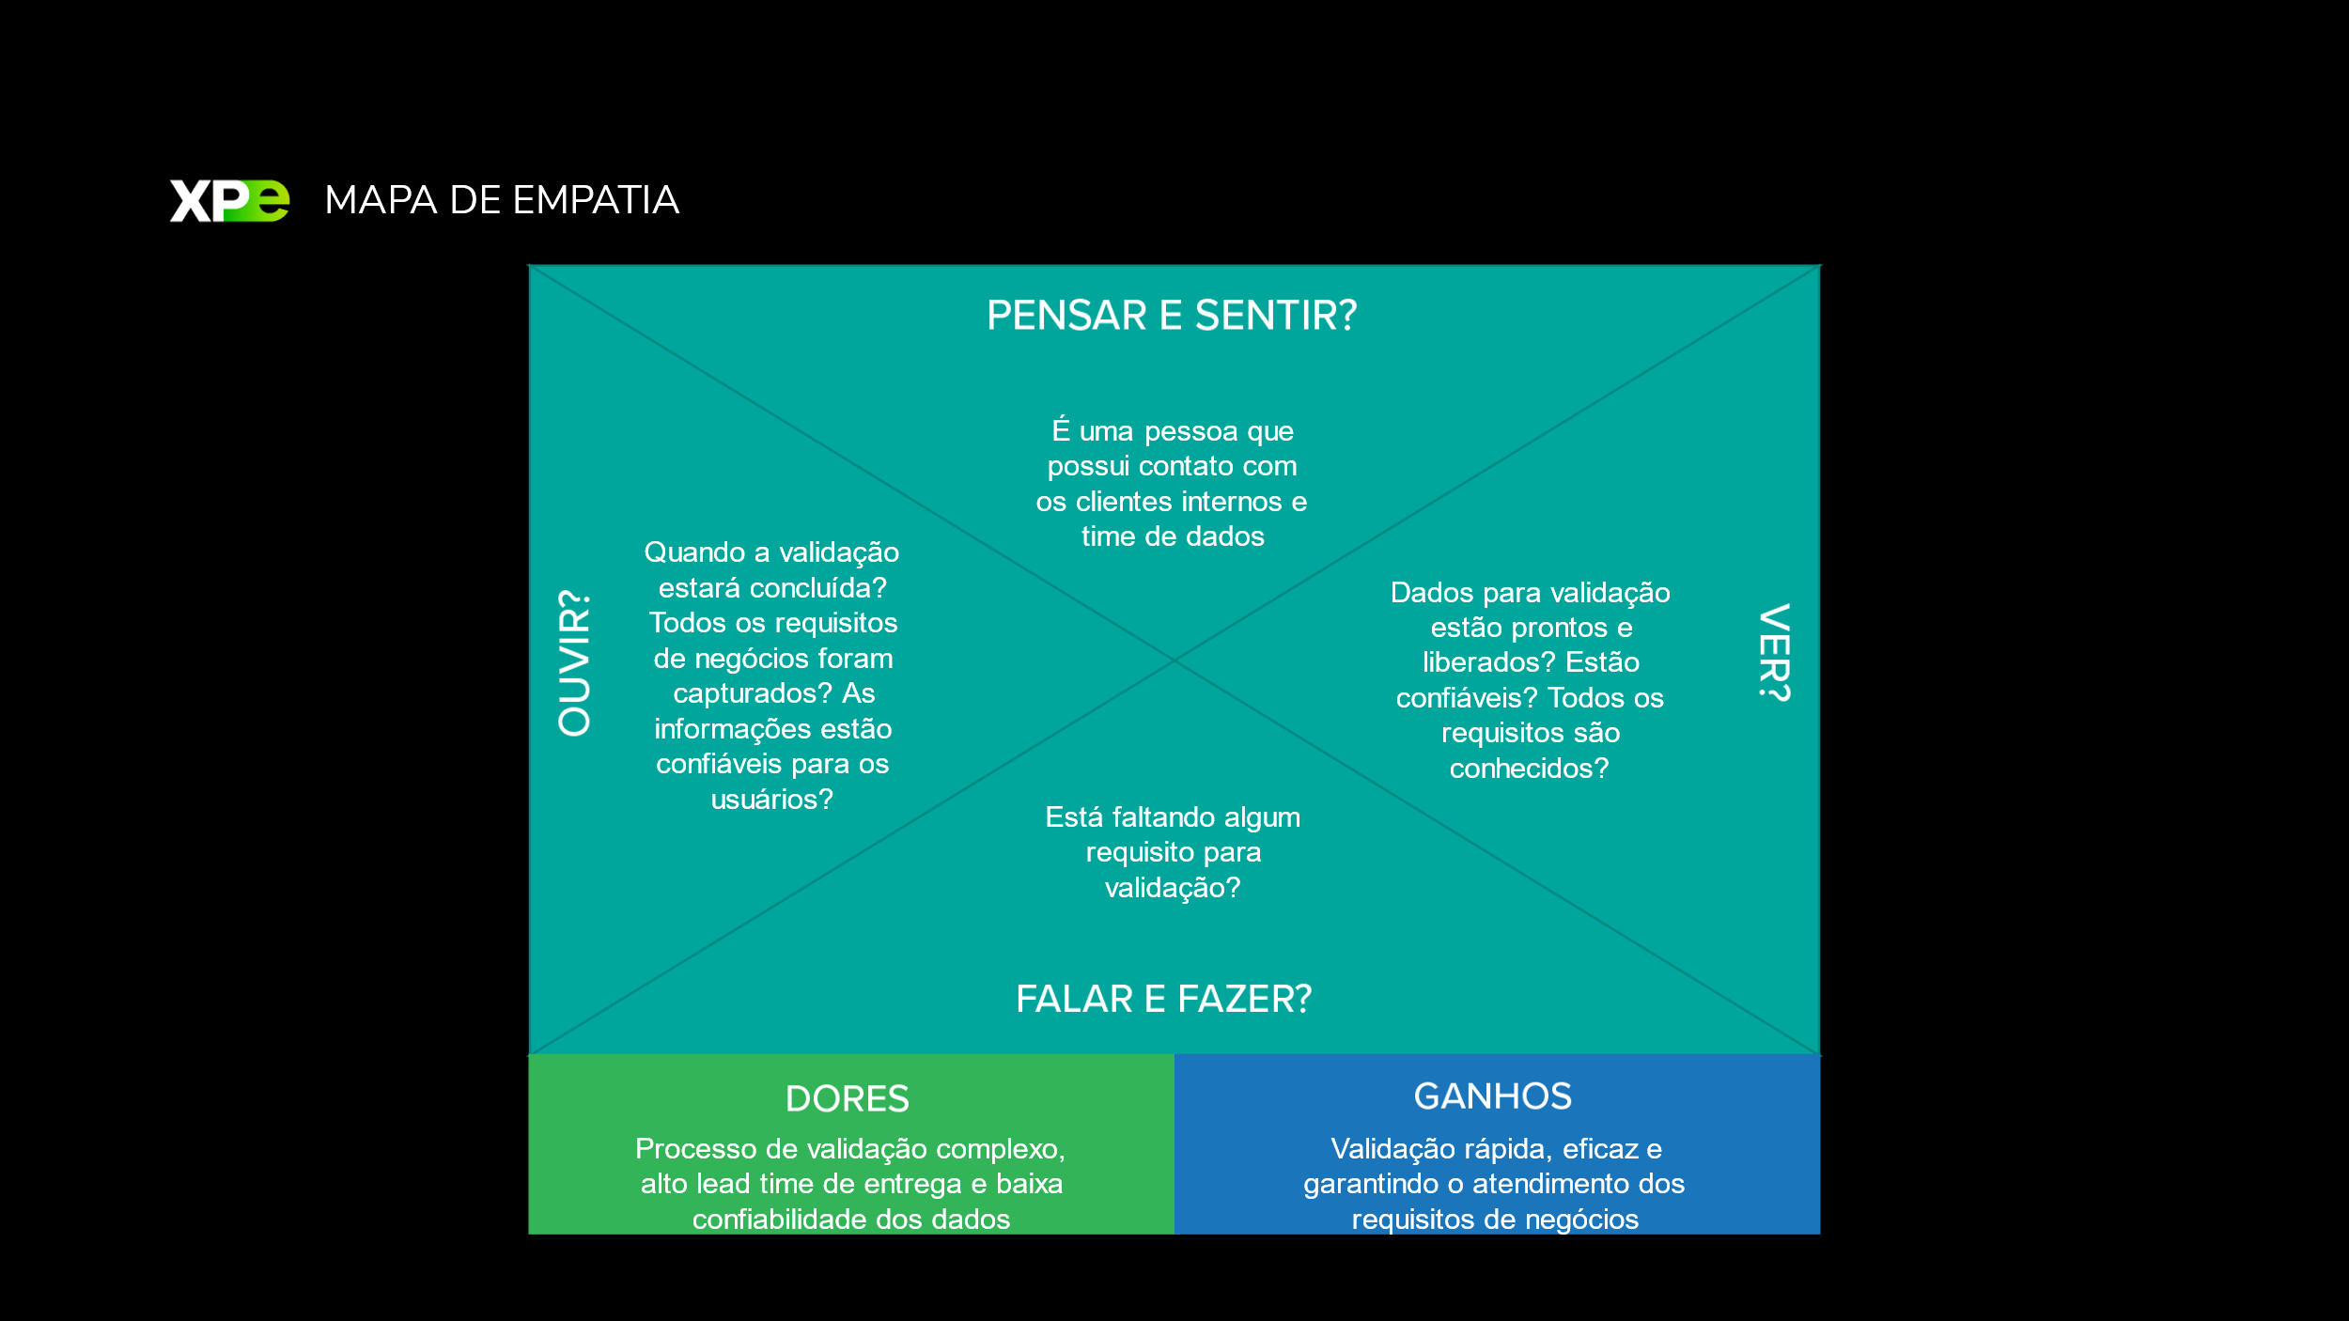

### 1.1.3 Benefícios e Justificativas

Este projeto tem como benefícios principais para os atores do processo e empresa estabelecer uma rotina automatizada com ganho de velocidade e acuracidade no processo de validação das tabelas migradas para o Snowflake, para conexão nos modelos semânticos do Power BI utilizado pela gestão.

Com a implementação deste projeto, a área de BI poderá reduzir a quantidade desenvolvedores envolvido no processo de validação, disponibilizando esses recursos para criação de novos dashboard e trabalho com as áreas de clientes de negócio. Eliminar um gargalo no processo de migração do LEGADO para o Snowflake que é a entrega das validações com acurácia na qualidade dos dados.

Para validação desses benefícios e justificada do projeto, foi realizado uma análise no contexto utilizando as ferramentas Business Design Blueprint (Tabela 1).

Tabela 1 – Business Design Blueprint.

|  |  |
| --- | --- |
| **Itens** | **Detalhamento** |
| Objetivos | Automação do processo de validação de migração de database |
| Atividades | Validar as tabelas migradas do sistema legado para Snowflake e conectar no modelo semântico |
| Questões | Quais testes são necessários para considerar uma tabela validada e aprovada? |
| Barreira | Liberação das tabelas no Snowflake pelo time de dados para validação |
|  | **Ações do cliente** |
| Funcionalidades | Script para realizar testes comparativos para identificar de forma padronizada e automatizada possiveis bug e inconsistência de dados |
| Interação | Interação entre os dados liberados pelo time de data analitycs e clientes usuários dos dashboard e KPI |
| Mensagem | Informação para equipe de data analitycs dos bugs detectados ou aprovação e para o Product owner realizar a validação final e liberação para usuários. |
| Onde ocorre | Na empresa a nivel global ou rede de clientes |
| Tarefas pendentes | Otimização dos modelos semanticos com base na nova arquitetura de dados |
| Tarefas escondidas | Revisão de regras de negócios já estabelecidas nas consultas utilizadas no sistema legado |
| Processos de suporte | Dataset em Power BI para confirmação dos dados |
| Saída desejável | Substituição das tabelas nos modelos semanticos de Power BI pelas fontes em Snowflake sem perda de informação ou mudança de KPI para os usuários |

Abaixo temos o Canvas Proposta de valor (Figura 5), com a validação e analise da proposta de valor deste projeto, onde podemos evidencia que a proposta de validação e automação do processo de teste de tabelas de migração de database irá criar valor ao processo da empresa.

Figura 5 - CANVAS de Proposta de Valor.

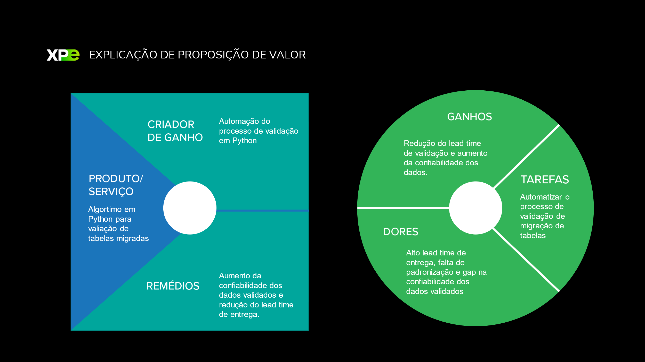

### 1.1.4 Hipóteses

Como principal hipótese deste projeto, a automação permitirá um ciclo de validação menor, gerando mais velocidade e reduzindo custos operacionais, também criará um processo mais estável com maior confiabilidade nos dados.

Porém dentro deste cenário, podemos ter outras hipóteses e observações que podem impactar diretamente na entrega e qualidade do projeto. Para uma análise mais detalhada e profunda as observações e hipóteses, foi utilizado a tabela 2, onde foi levantando as principais observações no processo atual e suas possíveis consequências.

Tabela 2 – Tabela de Observações e Hipóteses.

|  |  |
| --- | --- |
| **Observação** | **Hipótese** |
| Validação das tabelas podem demorar mais que o previsto | Estrutura de dados disponibilizados não está no mesmo padrão que o LEGADO |
| Dados das tabelas migradas para o Snowflake possuem valores diferentes | Possível diferença na regra de negócio utilizada |
| Tabela no snowflake com muito valores NULL ou BLANK | Quebra da correlação entre a tabela FATO e Dimensão |
| Tabelas já migradas e conectadas no modelo semântico gerando bug nos reports | Possivel falha na validação que não conseguiu capturar todos os cenários e não garantiu a acuracidade dos dados. |
| Atraso nas entregas de validação dentro da SPRINT | falta de recurso para realização do processo de validação manual |
| Mundança de priorização das migrações | Se a validação tem um alto lead time, se ocorrer alguma mudança de priorização o processo pode ficar parado na metade. |

Com a hipóteses expostas e todo o contexto do problema analisado, iniciamos o levantamento das ideais para solucionar os principais problemas a serem resolvidos através de um Brainstorm para coleta das possíveis soluções.

Para priorizar as ideias levantadas de solução, foi utilizado uma Matriz de Priorização seguindo a pontuação demonstrada na Tabela 3.

Tabela 3 – Balizadores para notas da Matriz BASICO.

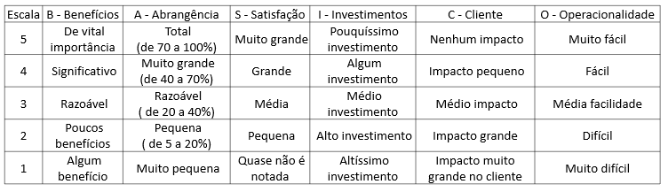

Fonte: <https://melhorianapratica.com.br/matriz-de-priorizacao-de-projetos/>. Acesso em 16/02/2024.

Tabela 4 – Priorização das ideias.

|  |  |  |  |  |  |  |  |  |
| --- | --- | --- | --- | --- | --- | --- | --- | --- |
| **SOLUÇÕES** | **B** | **A** | **S** | **I** | **C** | **O** | **Total** | **Priorização** |
| Criar processo automatizado de validação | 5 | 5 | 5 | 5 | 5 | 3 | 28 | 1 |
| Criação de um algoritmo para padronização do processo de validação | 4 | 4 | 4 | 5 | 4 | 5 | 26 | 2 |
| Contração de mais desenvolvedores de BI | 4 | 5 | 3 | 1 | 5 | 3 | 21 | 3 |
| Contratar consultoria externa para validação | 4 | 5 | 3 | 1 | 5 | 3 | 21 | 4 |
| Refazer 100% os modelos semânticos com as novas tabelas do Snowflake | 2 | 5 | 3 | 2 | 1 | 1 | 14 | 5 |

## 1.2 Solução

### 1.2.1 Objetivo SMART

O objetivo SMART deste projeto é criar um algoritmo em Python para automação e comparação de duas tabelas (Legado vs Snowflake) e retornar como saída se a nova tabela contém as mesmas estruturas de dados para substituição sem impacto ao cliente final no modelo semântico do Power BI.

Esta meta é específica, pois limita o escopo em validação e automação, mensurável, pois estabelece como saída da atividade a não alteração e perdas de dados, atingível pois estabelece um processo que pode ser obtido com as ferramentas e informações disponíveis em mercado e dentro da empresa. Relevante, pois é um processo crítico para empresa e irá eliminar um gargalo operacional, e tangível.

### 1.2.2 Premissas e Restrições

Premissas do projeto:

* Migração dos dados;
* Utilização do Python para criação do script;
* Conexão das novas tabelas no modelo semântico do PBI de forma que não impacte os usuários;
* 1 hora por dia de disponibilidade para desenvolvimento do algoritmo;
* Utilização de dados emulados para desenvolvimento da ferramenta;
* Garantir a acuracidade dos dados liberados aos clientes.

Restrições do projeto:

* Não usar os dados do ambiente produtivo para garantir a confidencialidade das informações;
* Somente utilizar os dados liberados nos ambientes GOLD e MART do Snowflake;
* Não gerar custo extra

Um ponto importante em todo projeto é analisar e gerenciar os riscos que podem impactar dentro do projeto para a sua entrega. Além de definir as premissas e restrições, precisamos também garantir que todo potencial risco seja mitigado. Para isso é utilizado uma matriz de risco.

Na Tabela 5, temos a matriz levantada neste projeto, com o mapeamento dos potenciais risco, possível impacto e plano de ação para mitigar seu impacto.

Tabela 5 – Matriz de Risco

|  |  |  |  |
| --- | --- | --- | --- |
| **Riscos identificados** | **Impacto potencial** | **Ações preventivas** | **Ações Corretivas** |
| Limite técnico durante a programação do script | Código da automação do processo não entregue | Analisar se o Pandas contém todas as funcionaliades necessárias | Buscar bibliotecas com maior recurso de validação para utilização no Python, caso o Pandas seja um limitante. |
| Falta de correlação no modelo atual para comparação com as tabelas legado | Impossibilidade de comparação e validação | Realizar uma pré verificação das tabelas | Durante a fase de definição da arquitetura, ter um processo de validação das chaves necessárias |
| Criação de bugs nos KPI liberados | perda de serviço, tomada de decisão errada pelo usuário | Voltar para o backup da versão anterior | Realizar validações e duplo check antes da liberação para produtivo |
| Baixa qualidade do cógido gerado | Geração de bugs e validação incorreta | Volta para validação manual. | Revisão e validação robusta do código antes do uso |

### 1.2.3 Backlog de Produto

Este projeto será realizado com as seguintes atividades abaixo no backlog do produto, a gestão das atividades será feita no Trello, utilizando a metodologia ágil divido em 3 Sprints:

Figura 6 – Captura de tela do backlog no Trello ([*https://trello.com/b/EGqBH0Eq/valida%C3%A7%C3%A3o-e-automa%C3%A7%C3%A3o-de-migra%C3%A7%C3%A3o-database*](https://trello.com/b/EGqBH0Eq/valida%C3%A7%C3%A3o-e-automa%C3%A7%C3%A3o-de-migra%C3%A7%C3%A3o-database))

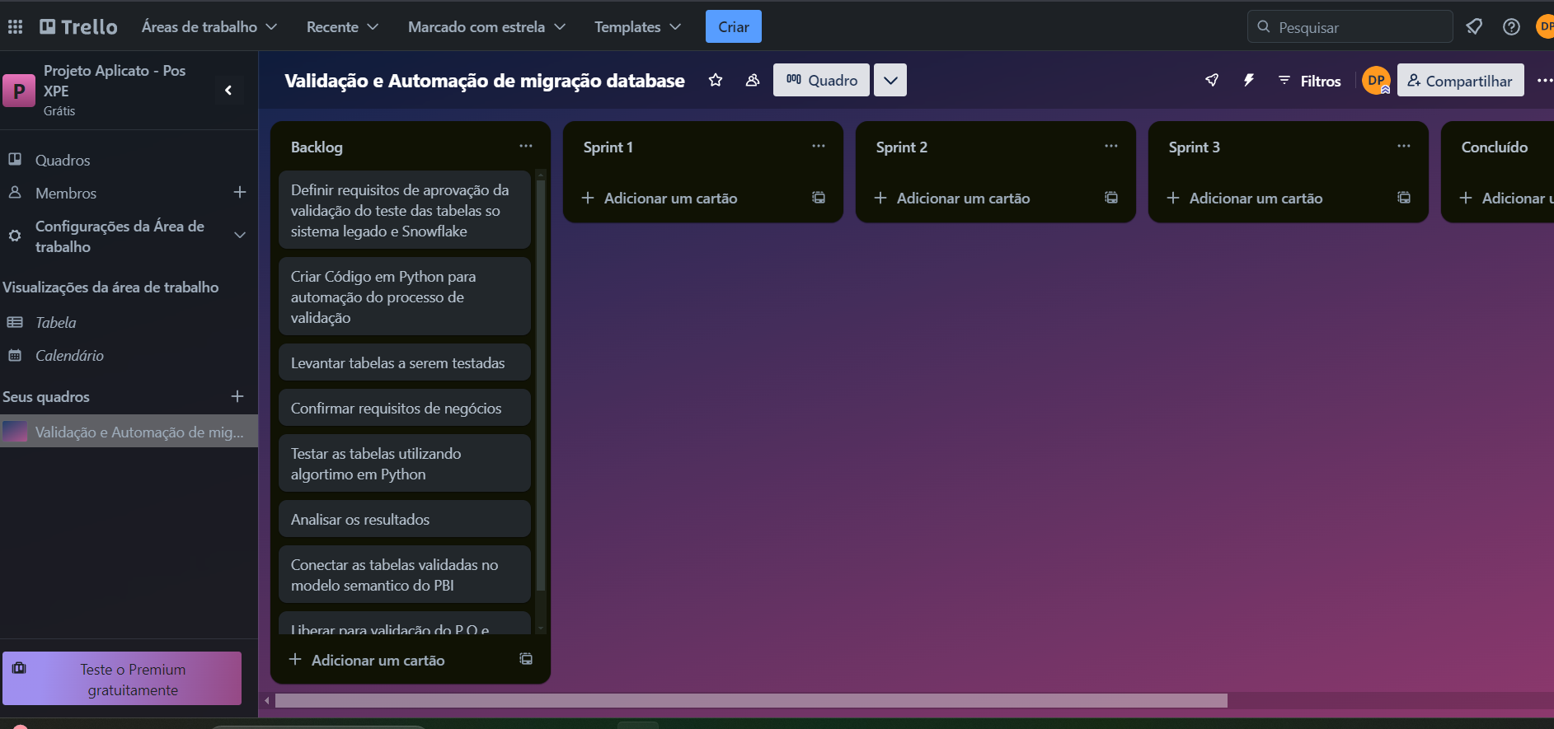

# 2. Área de Experimentação

## 2.1 Sprint 1

### 2.1.1 Solução

#### Evidência do planejamento:

Para o Sprint 1 do projeto, foi programado atividades:

* Levantamento das tabelas a serem testadas
* Confirmação dos requisitos de negócios
* Levantamento dos requisitos de validação e regras de negócio:
* Definir checklist conforme requisitos para aprovação dos testes:

Inicialmente estava programando para este Sprint o início do desenvolvimento do código em python para realização do teste, porém foi analisado a necessidade de definição primeiramente das regras de negócios, checklist e tabelas a serem testadas antes do inicio da definição do script em python.

O controle das atividades e gestão do projeto está utilizando a ferramenta Trello com base na metodologia Agil / SCRUM.

Figura 6 – Captura de tela do backlog no Trello ([*https://trello.com/b/EGqBH0Eq/valida%C3%A7%C3%A3o-e-automa%C3%A7%C3%A3o-de-migra%C3%A7%C3%A3o-database*](https://trello.com/b/EGqBH0Eq/valida%C3%A7%C3%A3o-e-automa%C3%A7%C3%A3o-de-migra%C3%A7%C3%A3o-database))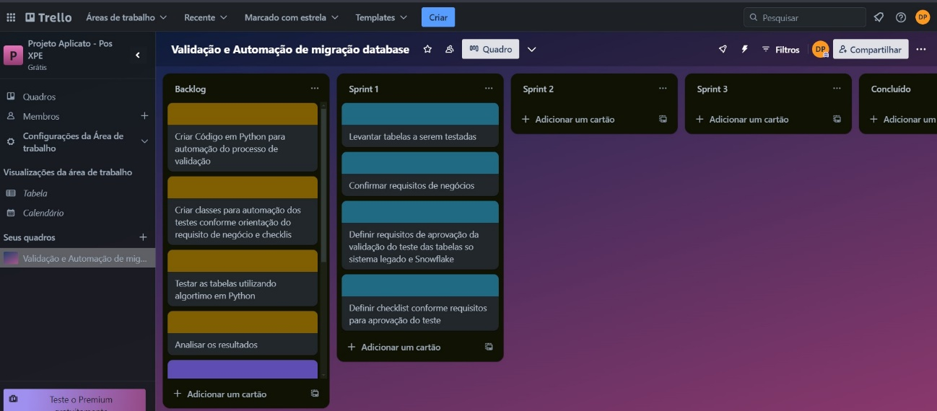

#### Evidência da execução de cada requisito:

Para iniciar este Sprint, foi realizado um mapeamento e levantamento das tabelas a serem validadas junto ao Product Owner do time de Data & Analitycs, que são usadas nos Super Reports em Power BI.

Neste mapeamento foi identificado 56 tabelas necessárias para migração, tratando dos seguintes tópicos sumarizado:

* Como tabelas fato:
  + Vendas de veículos para concessionárias
  + Vendas de veículos para cliente final
  + Vendas de peças e acessórios para concessionárias
  + Forecast de vendas
  + Inventário nas redes de concessionárias
  + Inventário nas unidades fabris e logística
* Como tabelas dimensão:
  + Cadastro de região
  + Cadastro de concessórias
  + Dados das plantas fabris
  + Dados dos times internos
  + Tabela DATE
  + Tabela Produto
  + Tabela Cliente

Para uso neste projeto aplicado e proteção dos dados confidencias da empresa, será usado a fim de estudo e validação da metodologia, dados emulados dos temas acima, retirados de banco de dados abertos na internet.

Para o estudo e validação do algoritmo de teste, será utilizado as seguintes tabelas:

* Vehicle registration – regsitro de vendas na América do Norte de veículos Snowmobile e boat –<https://www.kaggle.com/datasets/new-york-state/nys-vehicle,-snowmobile,-and-boat-registrations>
* EV – registro de vendas de veículos elétricos - <https://www.kaggle.com/datasets/geoffnel/evs-one-electric-vehicle-dataset?select=ElectricCarData_Norm.csv>
* Wordcities e dim_region – tabela dimensão das cidades - <https://www.kaggle.com/datasets/max-mind/world-cities-database?select=worldcitiespop.csv>
* EletricCarData – tabela de produtos de veículos elétricos fabricados

Na figura 7, temos a evidência da estrutura de dados no legado, no SQL Management Studio. 19, neste estudo a database utilizada é a MotorSportsLTDA.

Figura 7 – Estrutura da base de dados no SQL.

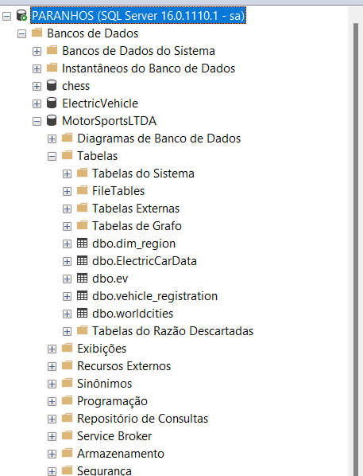

Após a definição das tabelas e estrutura dos dados, foi realizado a etapa de confirmação das regras de negócio a serem aplicadas para validação das tabelas migradas.

Após reunião com os Analista de negócios responsável pela região North America e Internacional (resto dos países, excluindo USA e Canada), ficou definido que para aprovação das tabelas, os dados no Snowflake devem seguir os mesmos filtros e composição de dados igual aos aplicados no sistema legado nas VIEW utilizadas para consumo dos dados.

Abaixo um exemplo da regra que deverá ser seguida para a view ‘ev_sedan’ , figura 8.

Figura 8 – Exemplo da regra de negócio a ser usada para validação, clausura WHERE.

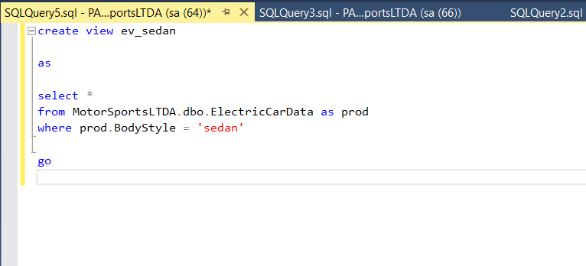

Depois da confirmação das regras de negócios a serem utilizadas, foi realizado uma reunião com o Tech Lead da área de Business Intelligence, locado no Canadá para criação do checklist com os requisitos básicos para validação das tabelas, esse checklist será usado como base para criação do código.

#### Evidência dos resultados:

Os dados, tabelas e repositório deste projeto estão armazenados no endereço abaixo locado no GITHUB:

<https://github.com/diegofp/XPEcienciadadosPA>

Abaixo as evidências das criações da base de dados no SQL:

* Vehicle registration

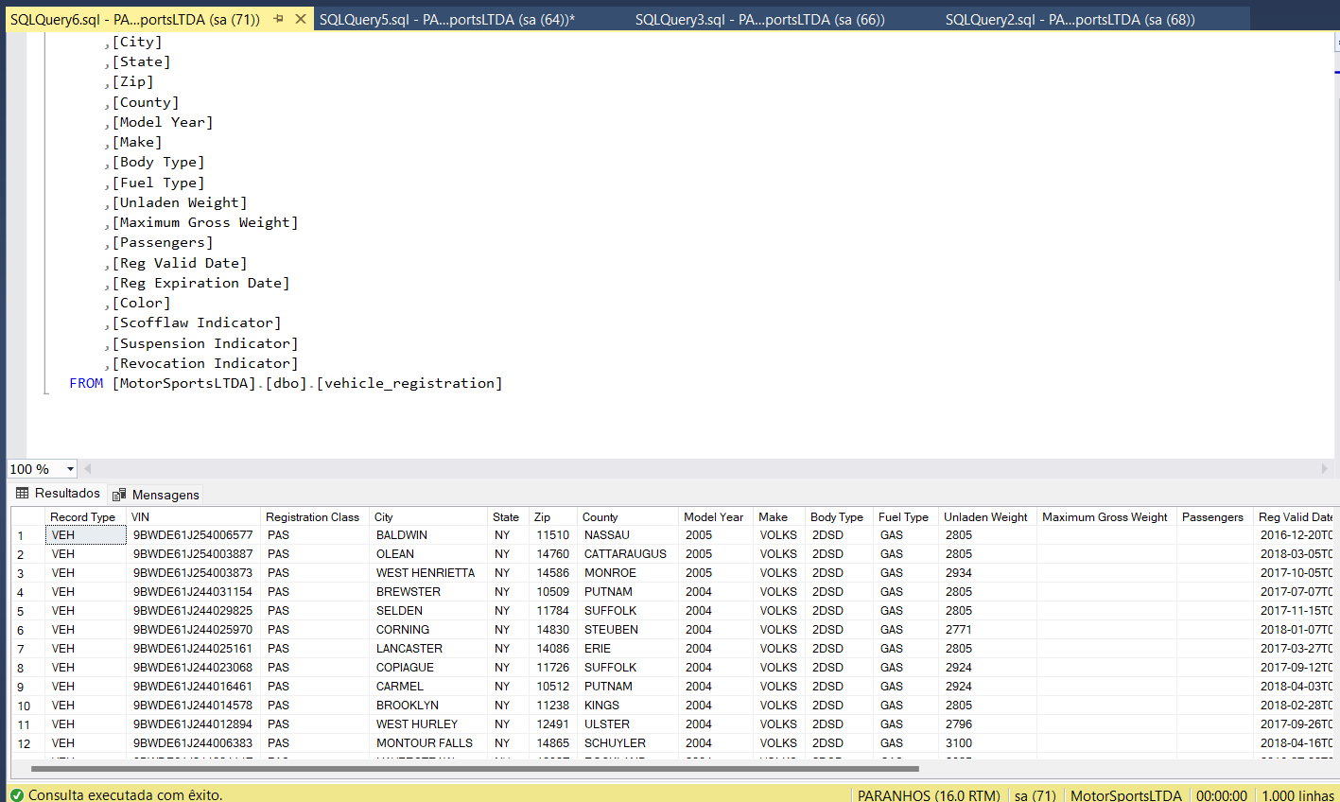

* EV

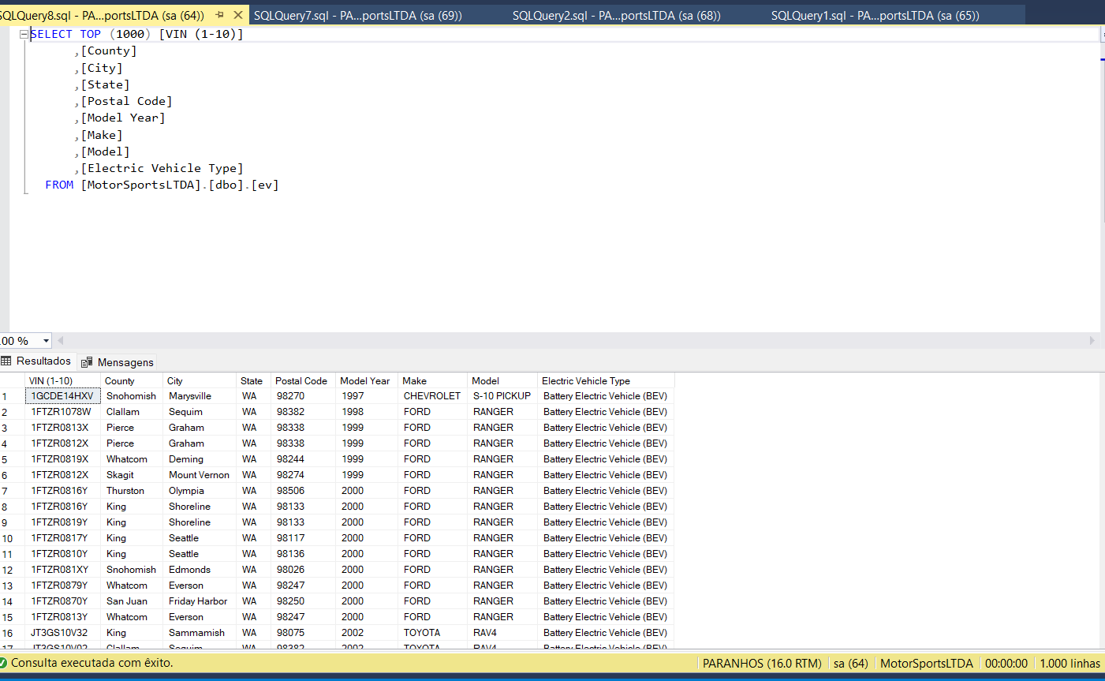

* Wordcities e dim_region

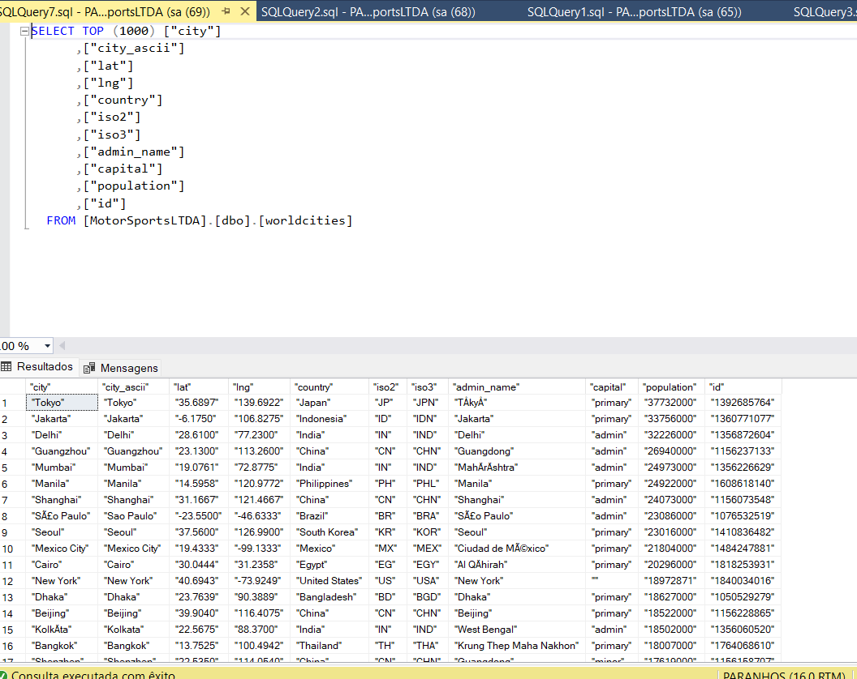

* EletricCarData

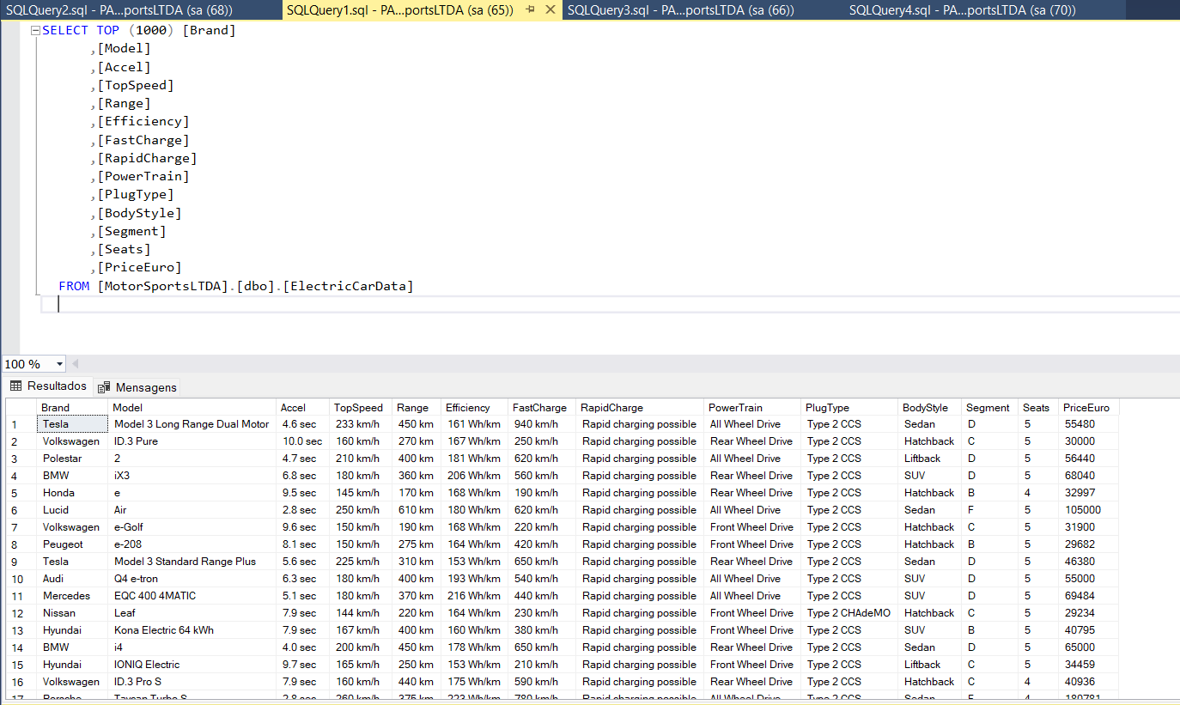

Abaixo a evidência dos requisitos definidos para o checklist e critérios de validação com o Tech Lead da área.

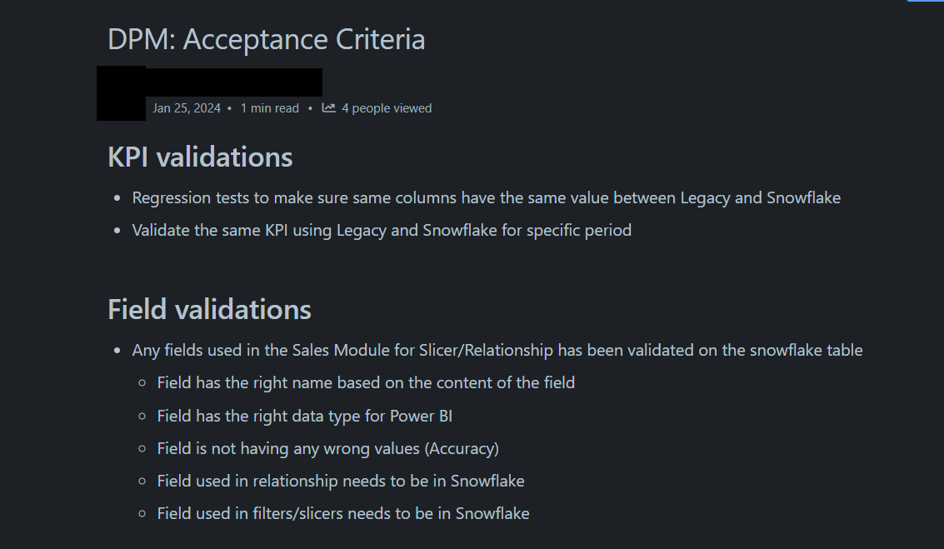

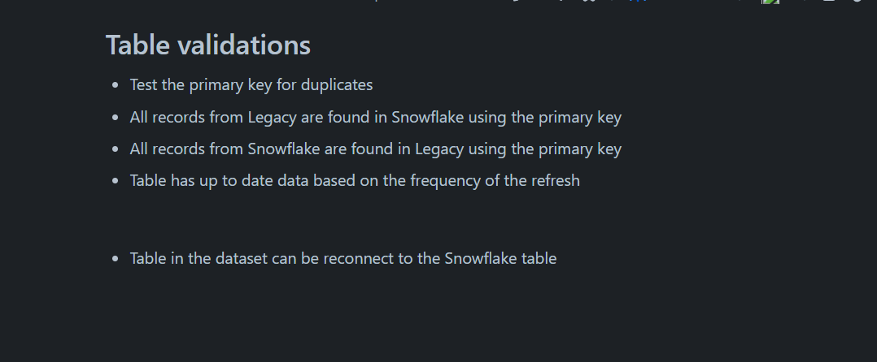

### 2.1.2 Lições Aprendidas

Neste Sprint 1, considero que a principal lição aprendida foi a necessidade de mudança da ordem da atividade de criação do código com a definição das tabelas e regras de negócios.

Observei que antes do início da codificação, para evitar retrabalhos, foi necessário o levantamento e definição das migrações a serem realizadas e suas regras de negócios, e com isso será possível criar um código mais robusto e assertivo conforme checklist definido.

## 2.2 Sprint 2

### 2.2.1 Solução

#### Evidência do planejamento:

Neste sprint 2, o planejamento das atividades a serem entregues contemplam a parte de desenvolvimento do código que será utilizado na execução do teste.

* Criar Código em Python para automação do processo de validação.
* Criar classe para automação dos testes conforme orientação do requisito do negócio e checklist
* Realizar o teste da tabela utilizando algoritmo em Python.

A figura 9 evidencia o planejamento realizado no Trello para este sprint 2.

Figura 9 – Captura de tela do backlog no Trello - Sprint 2 ([*https://trello.com/b/EGqBH0Eq/valida%C3%A7%C3%A3o-e-automa%C3%A7%C3%A3o-de-migra%C3%A7%C3%A3o-database*](https://trello.com/b/EGqBH0Eq/valida%C3%A7%C3%A3o-e-automa%C3%A7%C3%A3o-de-migra%C3%A7%C3%A3o-database))

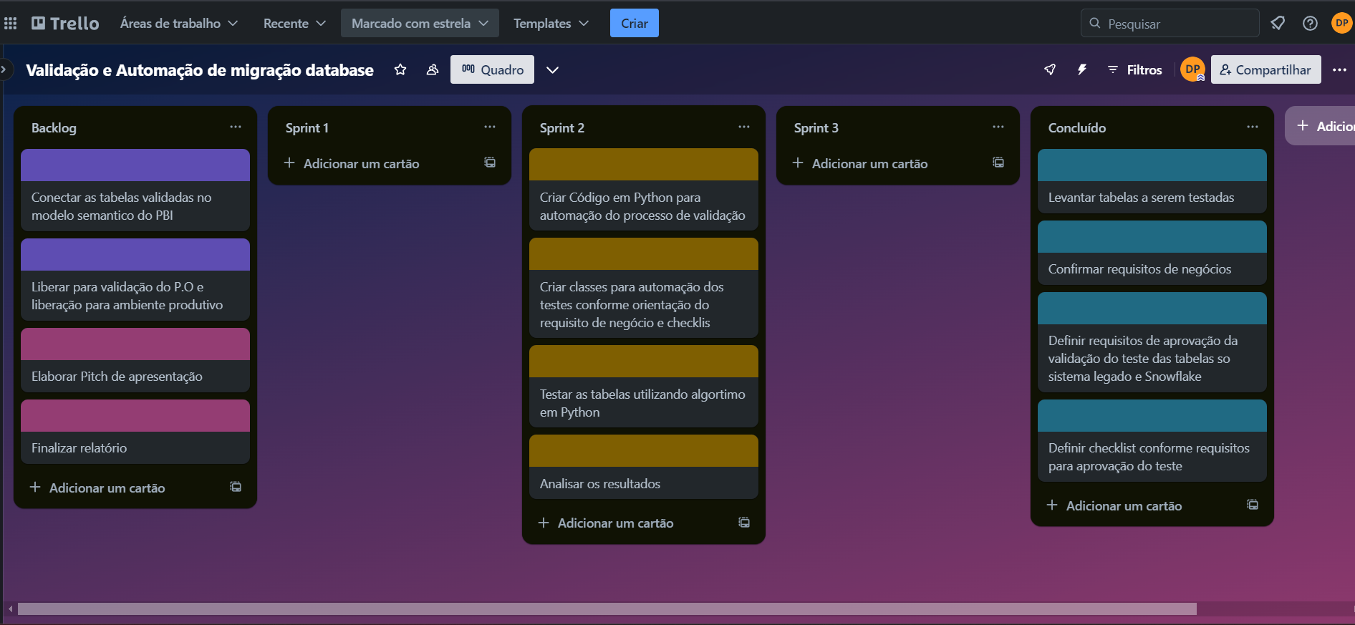

#### Evidência da execução de cada requisito:

Nesta etapa de execução do código e realização do teste, foi utilizado os dados carregados nas tabelas Legado, conforme descrito na Sprint 1, porém para emular a realidade da companhia, foi criado algumas VIEWs com tabelas não normalizadas.

Os dados foram coletados em formato CSV para utilização no python, conforme exemplos abaixo:

Figura: Tela de extração dos dados do Legado

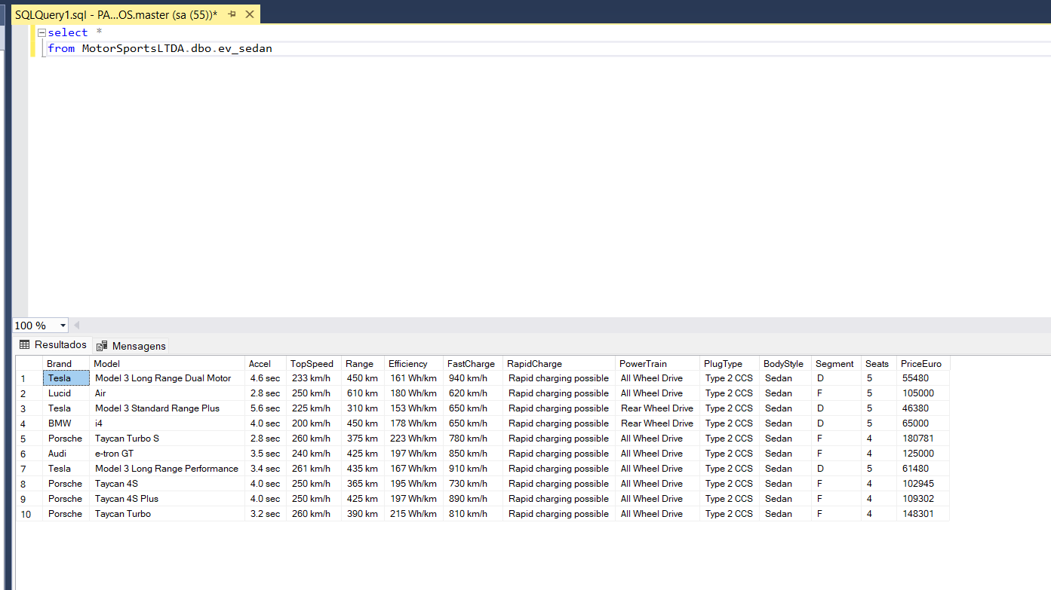

Figura: Tela de extração dos dados do Legado

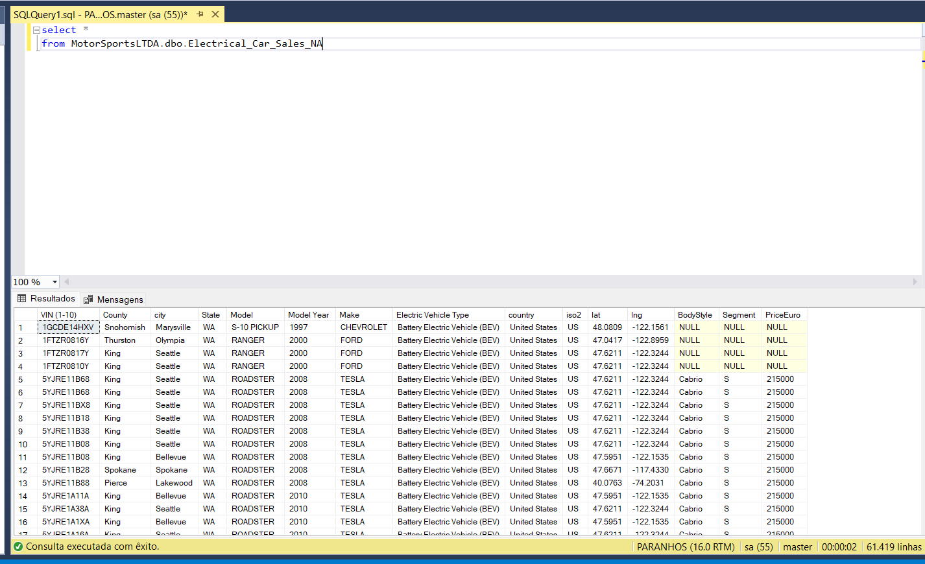

Figura CSV – View – Electrical_car_sales_mercosul – base LEGADO

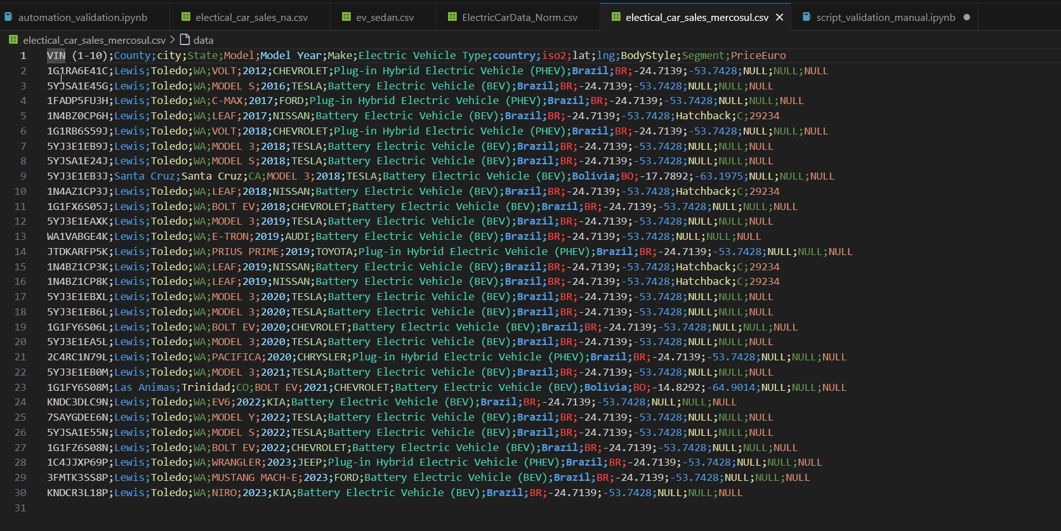

Figura CSV – View – Electrical_car_sales_na – base LEGADO

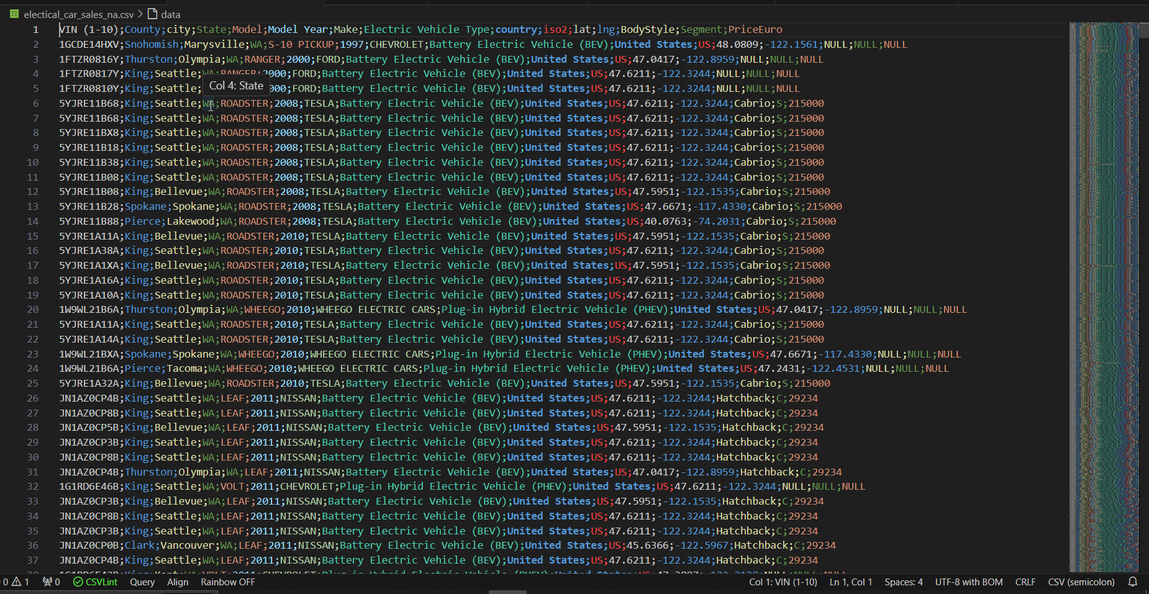

Figura CSV – View – vehicle_registration – base LEGADO

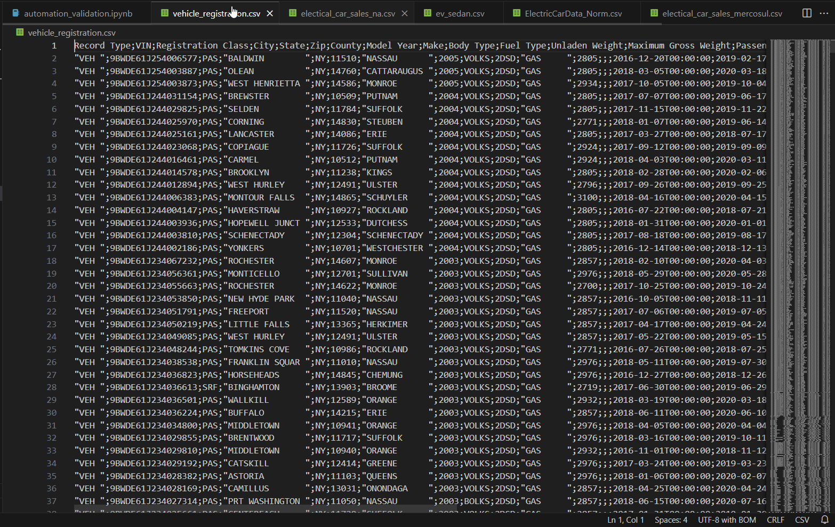

Para os dados do Snowflake, também foram coletado os dados em CSV, conforme exemplo abaixo.

Figura – Tela de worksheet do Snowflake

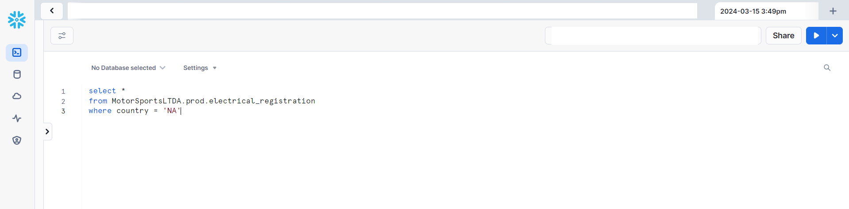

Figura – Tela dos dados em CSV do electrical_sales_na_snowflake.csv

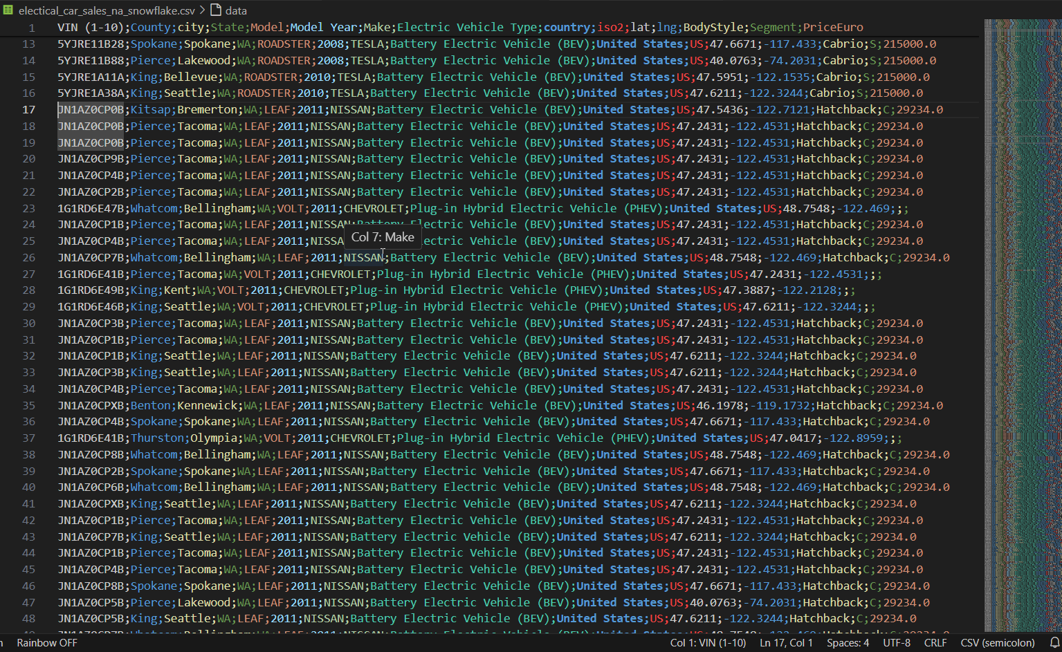

Para a realização dos testes de comparação, inicialmente foi desenvolvido um código no Notebook Jupyter em Python, e esse código é executado linha a linha, realizando as adaptações necessárias para cada necessidade de teste, conforme os requisitos de negócios definido no sprint 1, o código foca na execução da validados dos campos (field validation):

class TableComparator:

    def __init__(self, legacy, snowflake):

        self.legacy = legacy

        self.snowflake = snowflake

# modulo para teste de valores nulos nas tabelas

    def null_columns(self):

        resultado_legado = []

        colunas_nulas_legado = []

        for coluna in self.legacy.columns:

            resultado_legado = self.legacy[coluna].isna().sum()

            if resultado_legado > 0:

                colunas_nulas_legado.append(coluna)

        resultado_snowflake = []

        colunas_nulas_snowflake = []

        for coluna in self.snowflake.columns:

            resultado_snowflake = self.snowflake[coluna].isna().sum()

            if resultado_snowflake > 0:

                colunas_nulas_snowflake.append(coluna)

        print('Colunas com valores nulos no Legado:', colunas_nulas_legado)

        print('Colunas com valores nulos no Snowflake:', colunas_nulas_snowflake)

#teste de verificação se as tabelas possuem colunas com os mesmos nomes

    def columns_name(self):

        legacy_columns_name = []

        snowflake_columns_name = []

        legacy_columns_name = self.legacy.columns

        snowflake_columns_name = self.snowflake.columns

        print('legado:', legacy_columns_name)

        print('snowflake:', snowflake_columns_name)

#teste de comparação para verificar quantas linhas estão diferentes ou iguais entre as tabelas

    def compare(self):

        merge_df = pd.merge(self.legacy, self.snowflake, how='outer', indicator=True).rename(columns={'_merge': "difference"})

        result = merge_df.groupby(merge_df['difference']).count()

        print(result)

#### Evidência dos resultados:

### 2.2.2 Lições Aprendidas

## 2.3 Sprint 3

### 2.3.1 Solução

#### Evidência do planejamento:

#### Evidência da execução de cada requisito:

#### Evidência dos resultados:

### 2.3.2 Lições Aprendidas

# 3. Considerações Finais

## 3.1 Resultados

Por meio de um texto detalhado, apresente os principais resultados alcançados pelo seu Projeto Aplicado.

Cite os pontos positivos e negativos, as dificuldades enfrentadas e as experiências vivenciadas durante todo o processo.

## 3.2 Contribuições

Apresente quais foram as contribuições que o seu Projeto Aplicado trouxe para que o Desafio proposto fosse solucionado.

Cite, por exemplo, as inovações, as vantagens sobre os similares, as melhorias alcançadas, entre outros.

## 3.3 Próximos passos

Descreva quais são os próximos passos que poderão contribuir com o aprimoramento da solução apresentada pelo seu Projeto Aplicado.